Палатка сварщика
Быстрая сборка за 10-20 минут (в зависимости от мощности насоса)
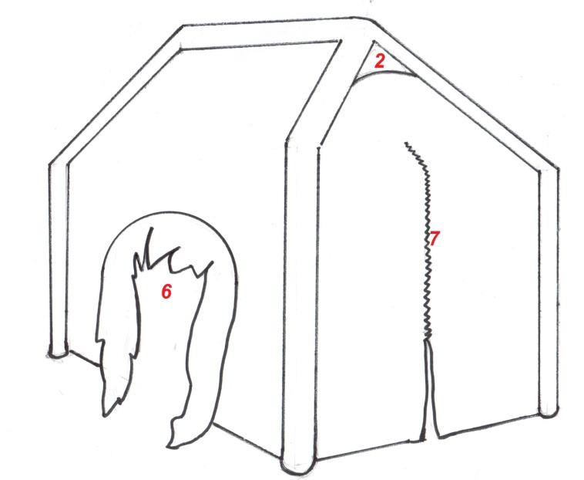
Габариты: 220 Х 320 Х 280 см.
1. Клапаны для надувания насосом: 2 шт.
2. Люверсные кольца на баллонах: 8 шт.
3. Люверсные кольца на рукавах: 14 шт.
4. Люверсные кольца на входе: 4 шт.
5. Вентиляционное отверстие с клапаном: 2 шт.
6. Отверстие для трубы с крепежными рукавами: 2 шт.
7. Вход на молнии: 2 шт.
Комплектация: сумка-чехол 1шт., ремонтный комплект (клей+ткань) 1шт.

Инструкция по сборке:
- Распакуйте палатку и положите на ровное и чистое место.
- Перенесите палатку на место монтажа и распределите ее на трубе таким образом, чтобы труба проходила вдоль палатки ровно по местам крепления специальных рукавов вокруг трубы (рис.1)
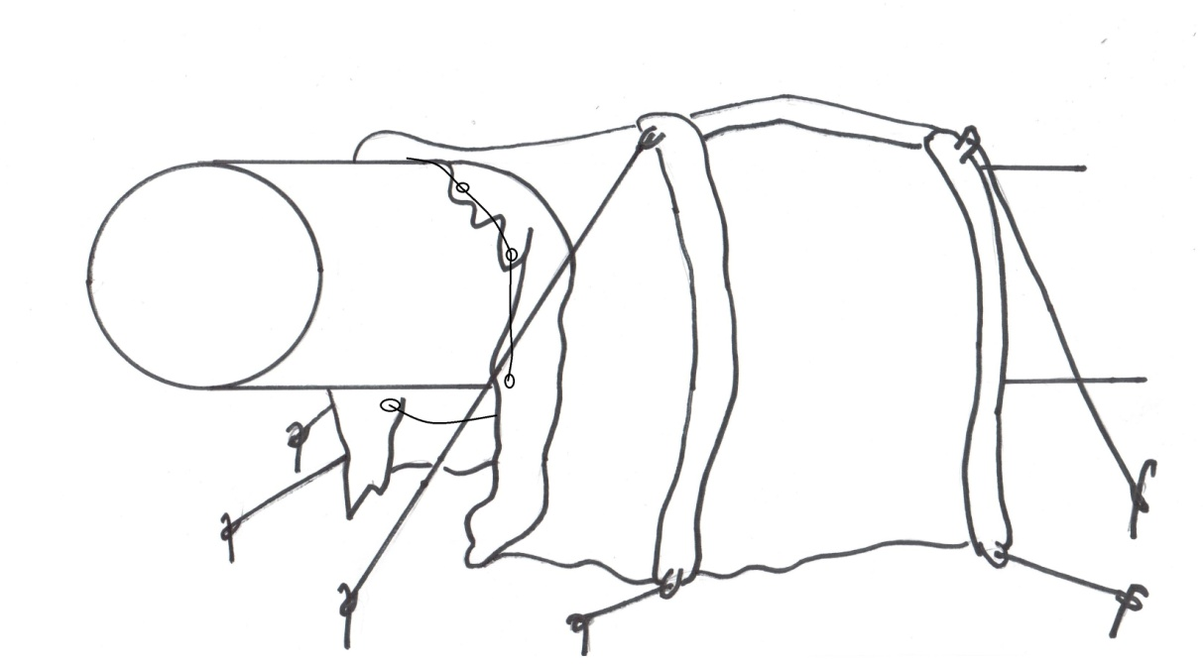рис.1
- Надежно закрепите все углы палатки и места обхвата трубы:
- закрепите крепежные рукава вокруг трубы на отверстиях для трубы с помощью веревочного шнура и люверсных колец на рукаве;
- закрепите веревочный шнур в кольца для крепления и вставьте колышки в петлю на шнуре под углом и закрепив в землю для лучшей фиксации. Рис. 2
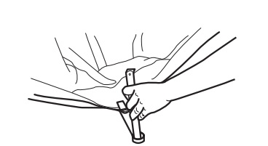рис.2
- Найдите все клапаны для надува, откройте их и убедитесь в фиксации ниппеля, накачайте насосом палатку воздухом. Давление не должно превышать 0,5 атмосферы. После закройте клапаны.
- Надутый воздушный каркас должен теперь стоять в вертикальном автономном положении. Отрегулируйте положение по мере необходимости.
- Установите и закрепите все шнуры с помощью колышков в землю. Обеспечьте натянутость шнуров. (рекомендуется использовать туристический шнур толщиной 6-10мм) рис. 3
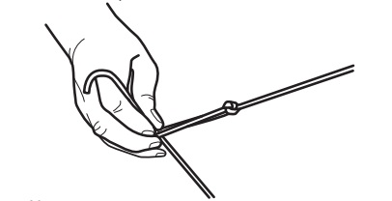рис. 3
Наилучшее расположение фиксации указано на рис. 4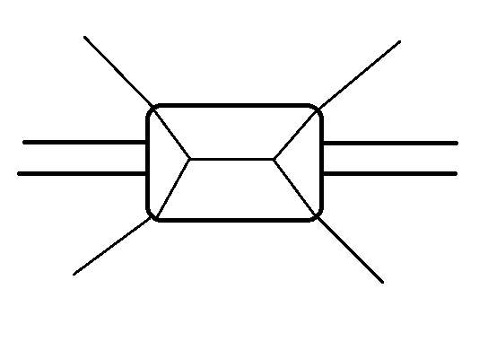рис. 4
- После окончательной сборки палатка должна выглядеть, как на картинке (рис. 4). Поздравляем! Желаем приятного пользования данной продукцией, а также другими видами продукции «Фабрики Эра».
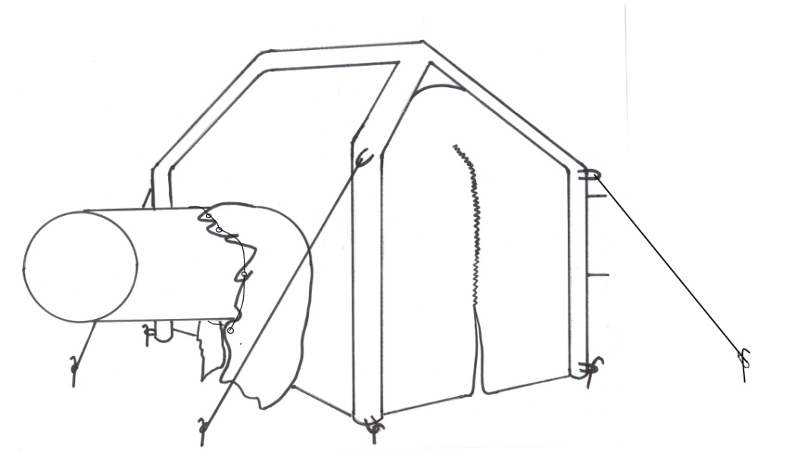рис. 4

Демонтаж палатки
- Проверьте отсутствие людей в палатке.
- Проверьте отсутствие, каких либо вещей в палатке.
- Чтобы обеспечить демонтаж, необходимо вытащить все колышки из земли.
- Откройте клапан, чтобы полностью выпустить воздух. Аккуратно сложите и уберите палатку в сумку для хранения.

Уход за палаткой
Огонь
Всегда соблюдайте инструкцию по безопасности при использовании горячих приборов и открытого огня.
Солнечный свет
При длительным воздействием солнечных лучей материал палатки выцветает. При бережном использовании, палатку можно будет использовать в течение долгих лет. Избегайте очень длительного воздействия солнечных лучей.
Проветривание
При использовании электрооборудования, необходимо проветривать помещение.
Конденсат
В процессе эксплуатации палатки из-за разной температуры внутри и снаружи палатки, образуется конденсат. Проветривание может уменьшить образование конденсата.
Обслуживание
- При проколе баллона необходимо найти место прокола при помощи насоса и/или мыльной воды. Для ремонта каркас должен быть сдут. В зоне прокола поверхность должна быть чистая, после нанесения заплатки зафиксируйте её рукой в течение некоторого времени. После ремонта не надувайте каркас в течение 60 минут.
- Если есть повреждение на ткани палатки, пожалуйста, отремонтируйте её с помощью ремонтного комплекта (ткани и клея).
- Палатку можно мыть с помощью мягкого моющего средства.
- Для длительного хранения палатки, её необходимо предварительно высушить и проветрить. Хранить в сухом теплом месте.
Технические характеристики тентовой ткани:
1. Общий вес, г/м^(2) 620
2. Прочность на растяжение (L/W), Н/5см 2730/1900
3. Прочность на разрыв, H 270/240
4. Адгезивная прочность, Н/5 см 90
5. Температурный интервал -40°C...+70°C

